Domande a risposta multipla
1) Se i bambini vanno a scuola e diventare membri produttivi della società:
A) la scuola crea un’esternalità negativa
B) la scuola crea un’esternalità positiva
C) la scuola non crea alcuna esternalità
D) la scuola crea un’esternalità che può essere sia positiva sia negativa

2) Si ha esternalità positiva quando:
A) i consumatori riducono la loro domanda di caffè e il prezzo del caffè diminuisce di conseguenza
B) gli agricoltori nei loro campi usano pesticidi che dopo la prima pioggia si riversano nel fiume locale
C) i vostri vicini piantano fiori e alberi bellissimi nel loro giardino
D) comprate un quadro della “Gioconda” e lo chiudete nel caveau di una banca

3) In assenza di esternalità:
A) il costo marginale sociale supera il costo marginale privato
B) il costo marginale sociale è inferiore al costo marginale privato
C) il costo marginale sociale è pari al costo marginale privato
D) il costo marginale sociale e il costo marginale privato non possono essere confrontati

4) Se un processo di produzione genera inquinamento, in un mercato in concorrenza:
A) si produce una quantità del bene superiore a quella socialmente ottima
B) si produce una quantità del bene inferiore a quella socialmente ottima
C) si produce la quantità del bene socialmente ottima
D) la quantità prodotta del bene è pari a zero

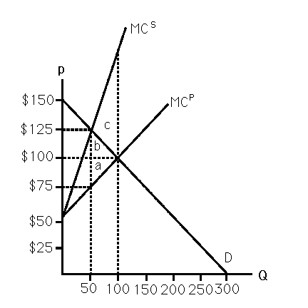
5) La Figura 1 rappresenta il mercato dell’acciaio in un paese X. Se il mercato è concorrenziale:
A) la quantità socialmente ottima di acciaio è zero
B) viene prodotta la quantità socialmente ottima di acciaio pari a 50
C) viene prodotta la quantità socialmente ottima di acciaio pari a 100
D) viene prodotta una quantità superiore a quella socialmente ottima (che è pari a 50)

7) Supponiamo due vicini condividono un giardino. Uno dei due, Mario, lascia la spazzatura nel giardino. Questo comportamento infastidisce l’altro vicino, Biagio. Secondo il teorema di Coase, il livello ottimale di spazzatura nel giardino può essere raggiunto se:
A) Mario viene multato dal comune della sua città
B) Mario ha il diritto di lasciare rifiuti in giardino e Biagio non può farci niente
C) Mario ha il diritto di lasciare rifiuti e Biagio può pagarlo per evitare che il giardino comune diventi una discarica
D) Biagio cambia casa

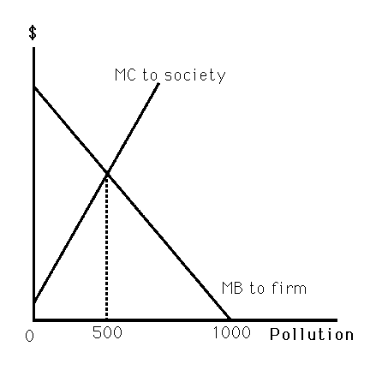
8) La Figura 2 mostra il beneficio marginale di un’impresa che, producendo il suo output, scarica prodotti inquinanti nel fiume locale, e il costo marginale sociale. Se il costo marginale privato per l’impresa è pari a zero e se i diritti di proprietà non sono definiti, quanto inquinamento si produce?
A) 0 unità
B) 500 unità
C) 1000 unità
D) più di 1000 unità
Figura 2
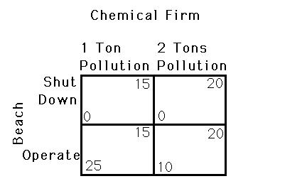
9) La figura 3 mostra la matrice dei payoff per due imprese: un’impresa chimica e un’impresa che gestisce una spiaggia attrezzata su un lago. La società chimica deve scegliere tra un basso livello di produzione che produce una tonnellata di inquinamento nel vicino lago e un alto livello di produzione che ne produce due. L’impresa che gestisce la spiaggia privata sul lago deve decidere se operare o meno. L’aumento di inquinamento riduce il numero di persone che frequentano la spiaggia. Se nessuna delle due imprese è proprietaria del lago, accadrà che:
Figura 3

A) L’impresa che gestisce la spiaggia non apre e la società chimica produce 1 tonnellata di inquinamento
B) L’impresa che gestisce la spiaggia non apre e la società chimica produce 2 tonnellate di inquinamento
C) L’impresa che gestisce la spiaggia apre e la società chimica produce 1 tonnellata di inquinamento
D) L’impresa che gestisce la spiaggia apre e la società chimica produce 2 tonnellate di inquinamento

10) La figura 3 mostra la matrice dei payoff per due imprese: un’impresa chimica e un’impresa che gestisce una spiaggia attrezzata su un lago. La società chimica deve scegliere tra un basso livello di produzione che produce una tonnellata di inquinamento nel vicino lago e un alto livello di produzione che ne produce due. L’impresa che gestisce la spiaggia privata sul lago deve decidere se operare o meno. L’aumento di inquinamento riduce il numero di persone che frequentano la spiaggia. Se l’impresa che gestisce la spiaggia possiede anche il lago e l’impresa chimica deve pagare 10 euro per tonnellata di inquinamento che produce, accadrà che:

A) L’impresa che gestisce la spiaggia non apre e la società chimica produce 1 tonnellata di inquinamento
B) L’impresa che gestisce la spiaggia non apre e la società chimica produce 2 tonnellate di inquinamento
C) L’impresa che gestisce la spiaggia apre e la società chimica produce 1 tonnellata di inquinamento
D) L’impresa che gestisce la spiaggia apre e la società chimica produce 2 tonnellate di inquinamento

Esercizio:
Supponete che il mercato della carta abbia le seguenti caratteristiche:
- la domanda di carta è p = 100 - Q
- il costo marginale privato di un’impresa che produce carta è MC^{p} = 10 + Q
- L’inquinamento generato durante il processo di produzione genera un costo marginale esterno pari a MCe = Q.
Quale imposta dovrebbe essere applicata in un mercato in concorrenza perfetta affinché si produca la quantità di carta socialmente ottima?

